# **Implementación front-end**

El código está dividido entre HTML y JavaScript. En el HTML tenemos un head con las llamadas a los archivos externos, un body con un nav, un div general con todo el contenido principal de la página y un footer. En la parte de JavaScript tenemos una pequeña función que controla el tema del login, y una aplicación angular con varios controladores que hacen las llamadas a la API y recogen las respuestas.

A fecha de hoy solo tenemos funcionando la parte del alumno.

## Login

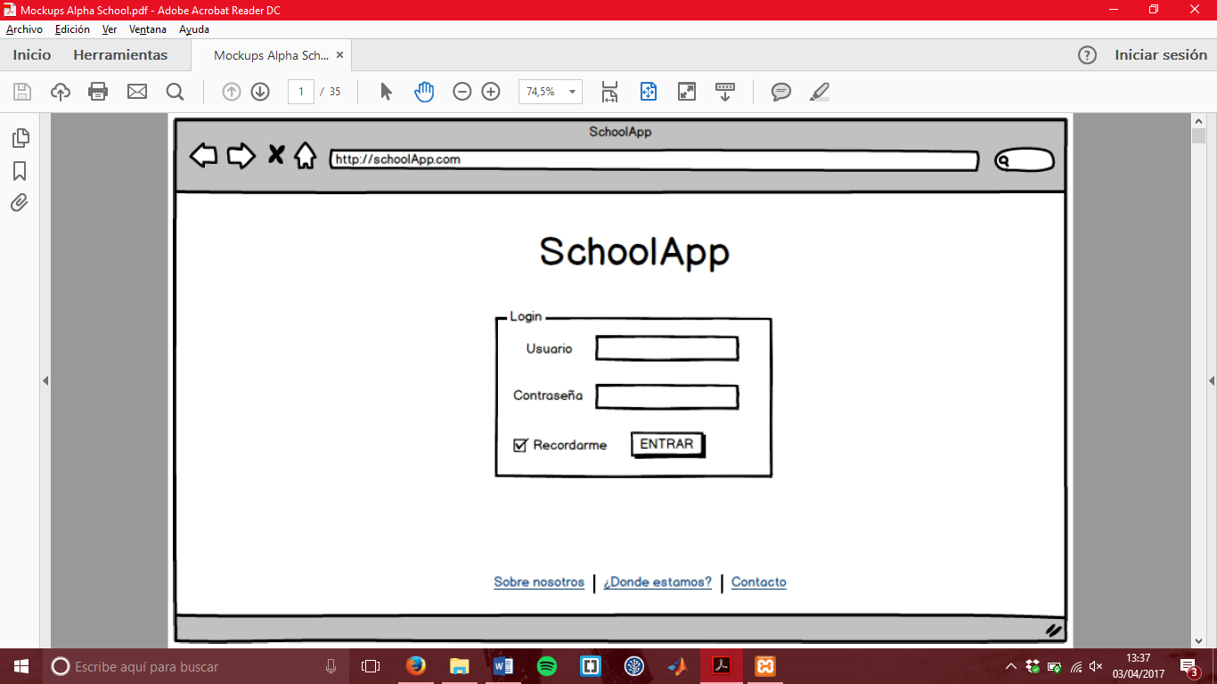

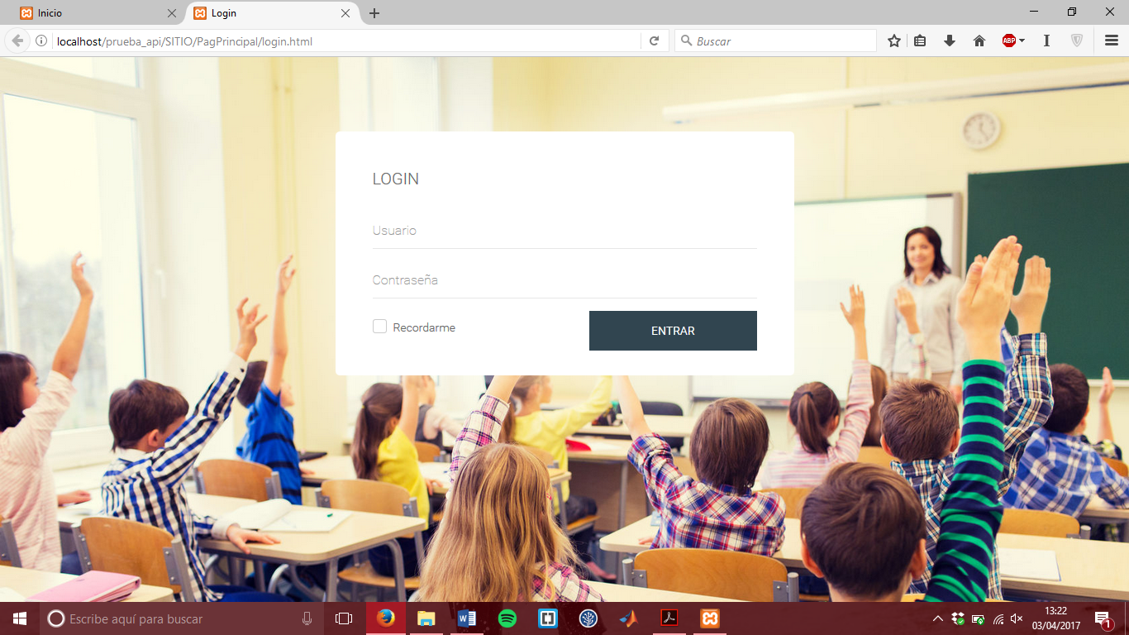

## Página principal del alumno

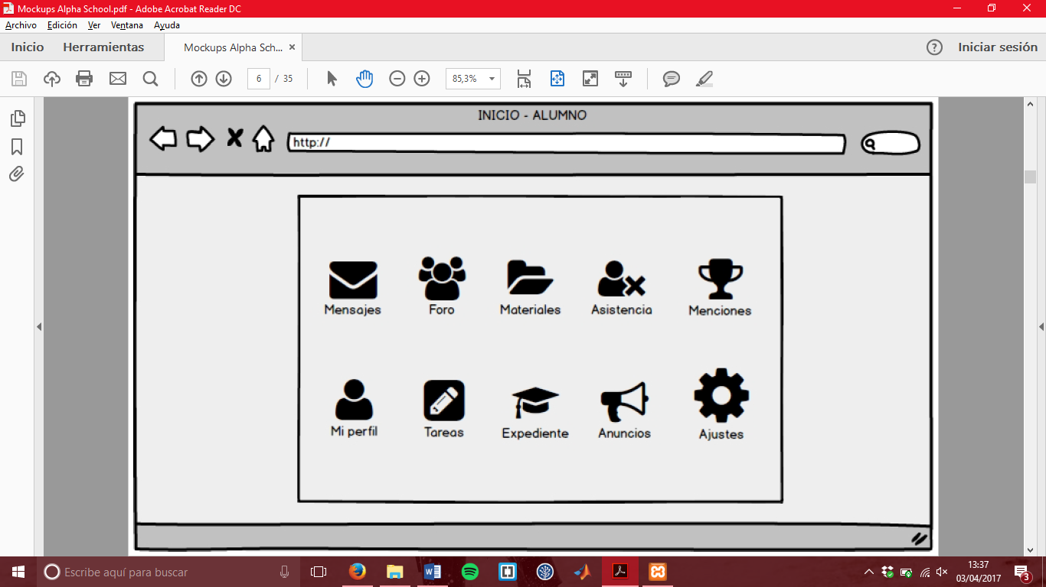

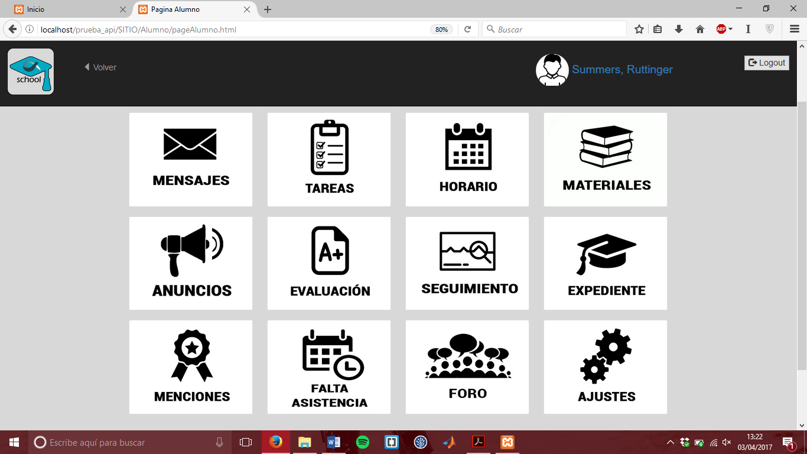

## Tareas por hacer

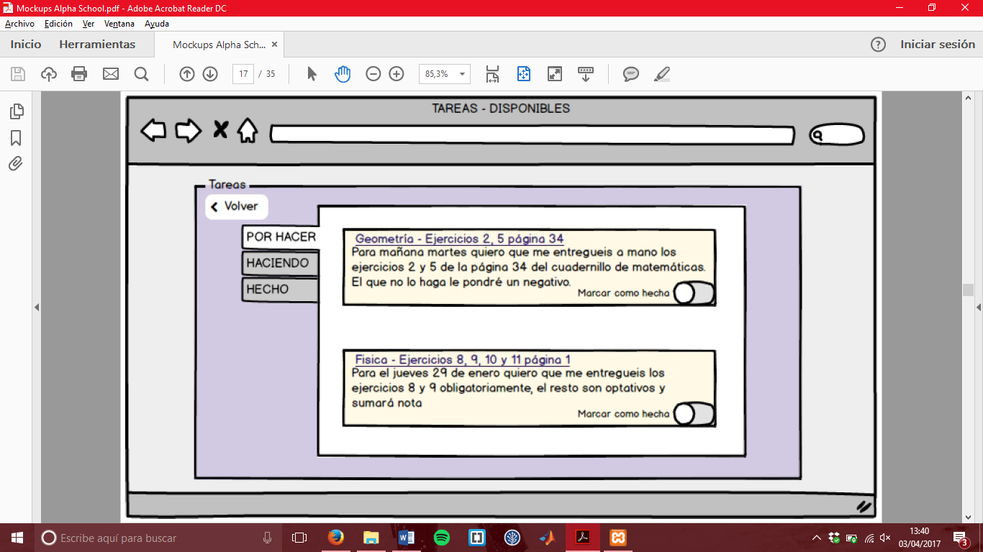

## C:\Users\Ricardo\AppData\Local\Microsoft\Windows\INetCache\Content.Word\Captura de pantalla (119).png

## Tareas hechas



## C:\Users\Ricardo\AppData\Local\Microsoft\Windows\INetCache\Content.Word\Captura de pantalla (120).png

## Anuncios

Sin mockup

## C:\Users\Ricardo\AppData\Local\Microsoft\Windows\INetCache\Content.Word\Captura de pantalla (121).png

## Notas de exámenes

Sin mockup

## C:\Users\Ricardo\AppData\Local\Microsoft\Windows\INetCache\Content.Word\Captura de pantalla (122).png

## Próximos exámenes

Sin Mockup

## C:\Users\Ricardo\AppData\Local\Microsoft\Windows\INetCache\Content.Word\Captura de pantalla (123).png

## Expediente

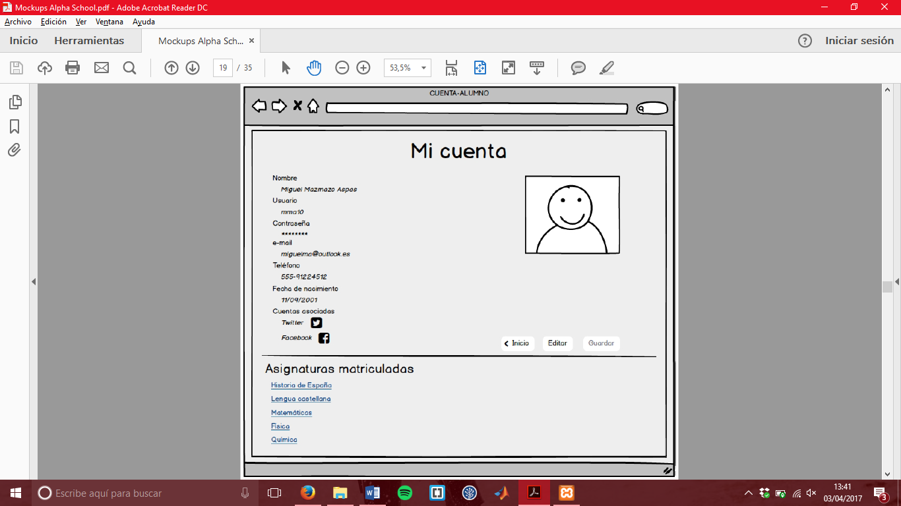

## C:\Users\Ricardo\AppData\Local\Microsoft\Windows\INetCache\Content.Word\Captura de pantalla (124).png

## Menciones

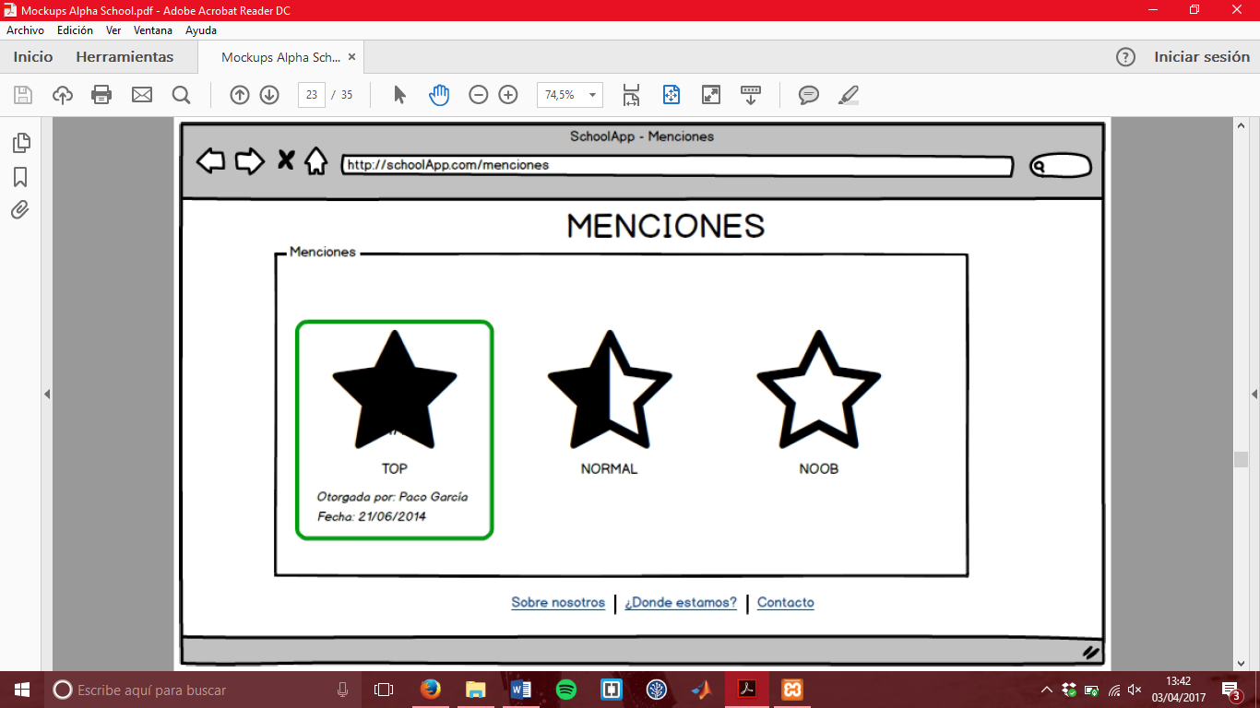

## C:\Users\Ricardo\AppData\Local\Microsoft\Windows\INetCache\Content.Word\Captura de pantalla (125).png

## Faltas de asistencia

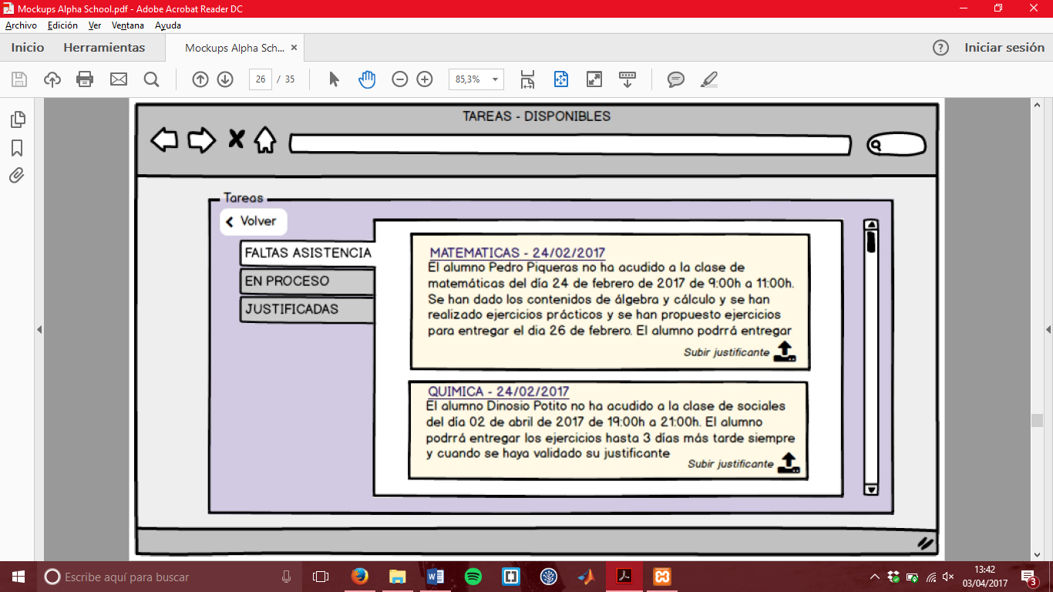

## C:\Users\Ricardo\AppData\Local\Microsoft\Windows\INetCache\Content.Word\Captura de pantalla (126).png

## Mensajes sin leer

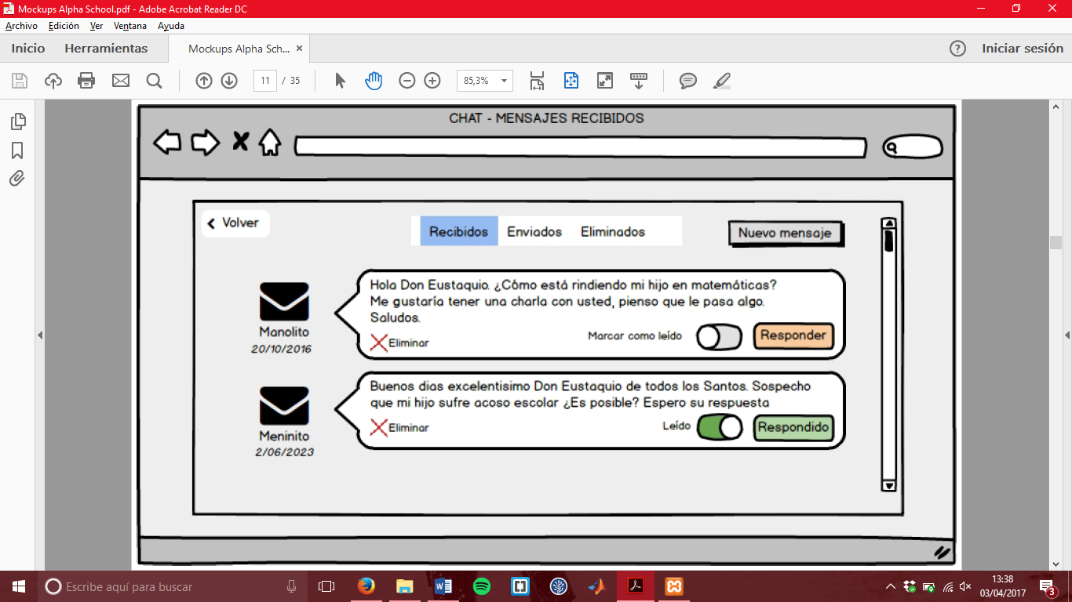

## C:\Users\Ricardo\AppData\Local\Microsoft\Windows\INetCache\Content.Word\Captura de pantalla (127).png

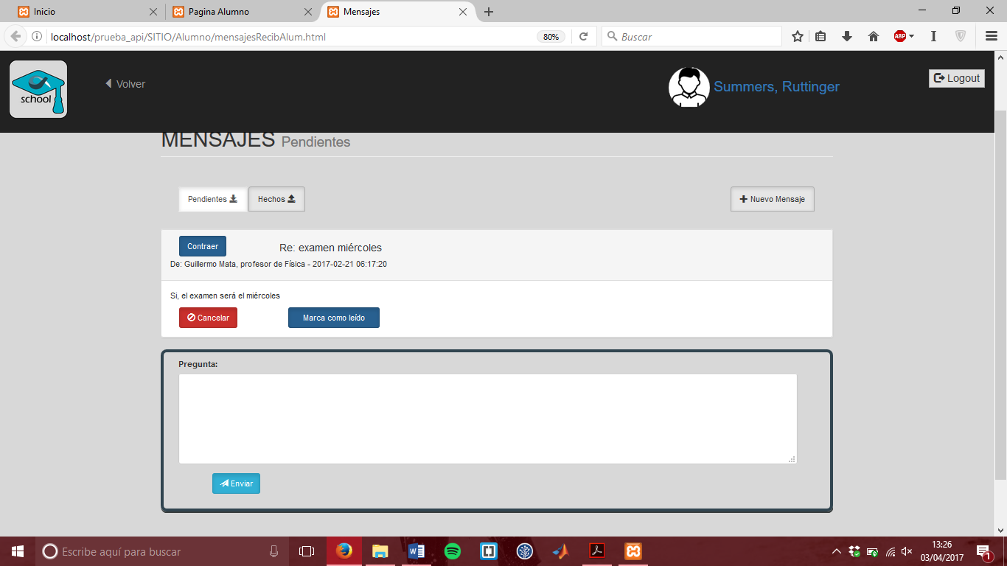

## Mensajes leídos

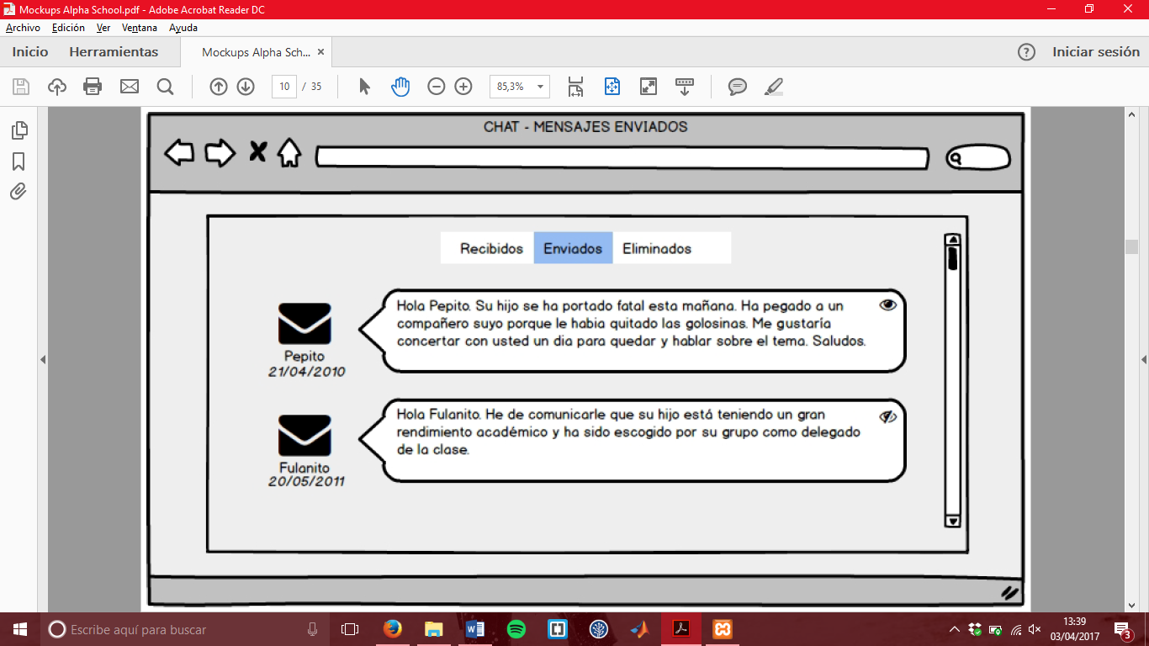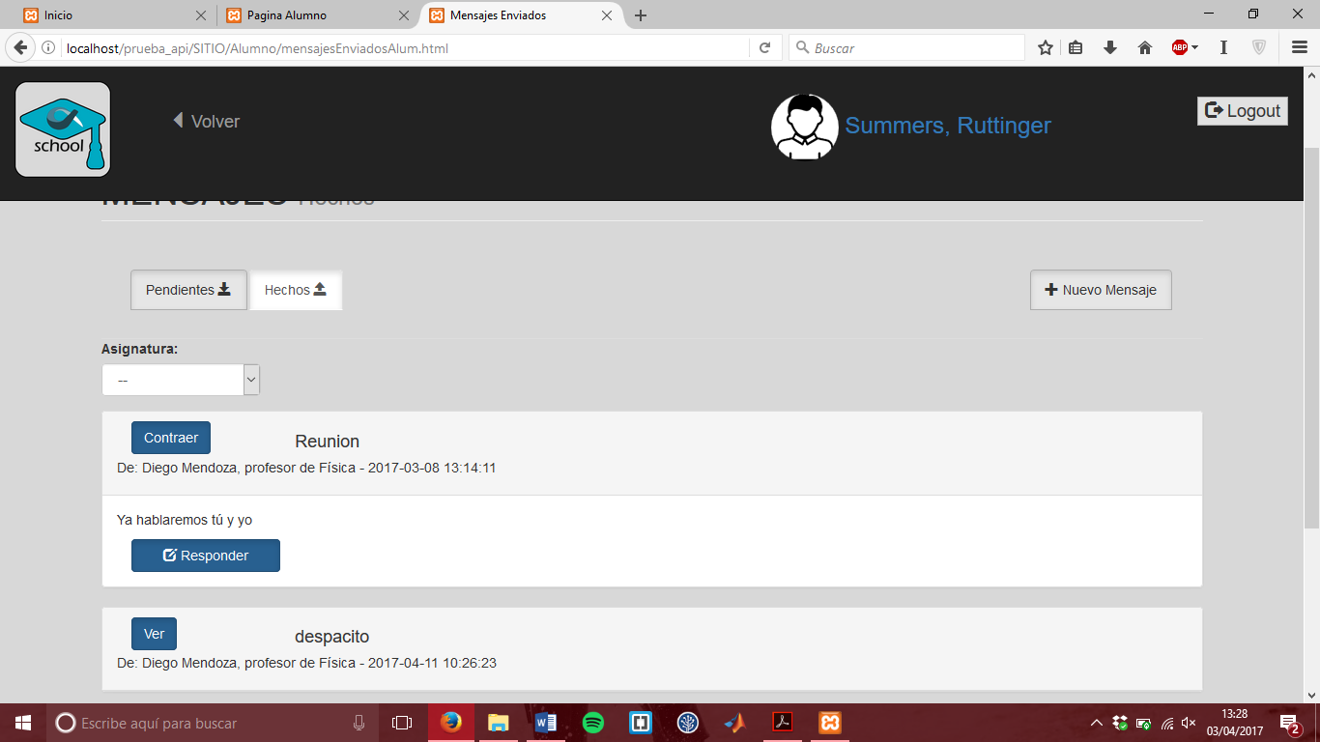

## Crear nuevo mensaje

Sin Mockup

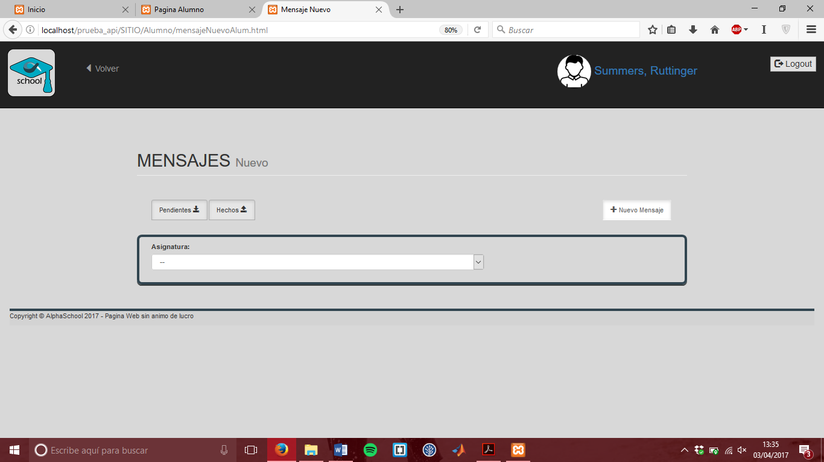

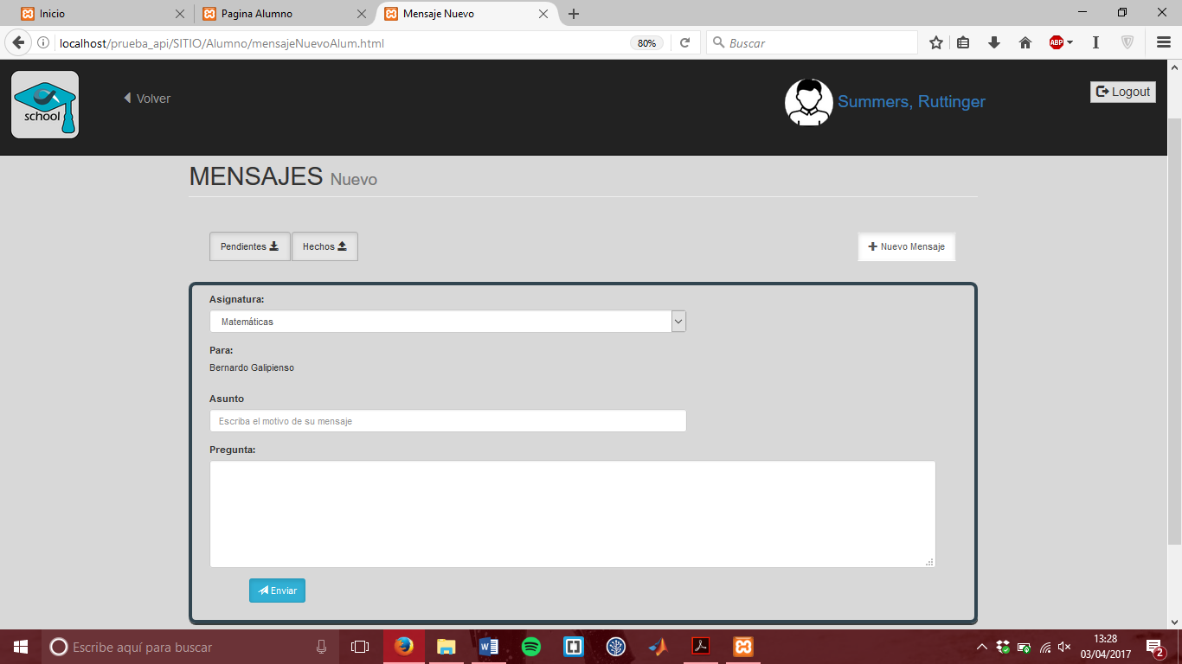

## Materiales

Sin Mockup

